Консультация для родителей в первой младшей группе на тему:

«Почему заговорить бывает трудно»
Воспитатель первой квалификационной категории Талипова Рузиля Камилевна СП «Детский сад «Алёнушка»» ГБОУ СОШ №2 им.В.Маскина ж.-д.ст.Клявлино Клявлинского района Самарской области.

Развитие речи процесс индивидуальный, зависящий. от многих факторов.
Если в 2—2,5 года ребенок не произносит ни одного слова, следует внимательно присмотреться к нему и попытаться понять, почему он так долго молчит. Рассмотрим типичные варианты задержки активной речи у детей 2—2,5 лет.
Задержка речи на стадии называния. Ребенок, научившийся обозначать предмет словом, может надолго остаться на этом уровне. Такая ситуация возникает, когда малыш привык повторять слова, обозначающие предметы за взрослым. В общении же с людьми его речь заменяется жестами, движениями, требовательными возгласами. Неумение говорить невротизирует ребенка, он становится капризным и, оказываясь зачастую непонятым, выражает свое недовольство криком и плачем. В такой ситуации, чтобы исправить положение, необходимо включать в предметные действия с ребенком активную речь. Можно, например, сопровождать показ игрушек эмоциональным, увлекательным для малыша рассказом. Во-вторых, нужно организовывать сотрудничество с ребенком по типу «давай вместе». И в-третьих, как можно больше говорить с ним, читать книжки, вместе слушать пластинки.
Задержка на стадии эмоционального общения со взрослым. Порою общение ребенка со взрослым сводится лишь к выражению взаимной любви, обмен ласками, улыбками, а слово при этом является лишним, потому что и так все понятно. Для исправления создавшегося положения и возникновения первых активных слов необходимо организовывать предметное взаимодействие с малышом, о котором мы уже рассказывали.
Ориентация в основном на предметный мир. Родителей радует, когда ребенок с удовольствием и подолгу манипулирует предметами, проявляя при этом двигательную активность, издавая радостные звуки. Часто такой ребенок не реагирует на окружающих людей, он погружен в собственный мир.
Удобно, если ребенок занимает себя сам, подолгу сосредоточиваясь на предметах, и не доставляет окружающим хлопот. Однако, такое поведение, как правило, приводит к задержке речевого развития, да и предметные действия малыша будут бедны и однообразны. С таким малышом нужно вернуться к занятиям, в основе которых лежит эмоциональный контакт. Ласковое прикосновение, доброе и внимательное взаимодействие на основе зрительного контакта. Взрослый может спрятаться сам (по типу игры в «ку-ку»), спрятать лицо ребенка, обрадоваться при встрече с ним взглядом. Можно поиграть и в «сороку-ворону» и в другие детские игры. Всем предметным действиям следует придавать по возможности человеческий характер — куклу жалеть, кормить, обезьянку лечить и т.д. Количество игрушек и предметов, окружающих малыша, следует сократить.
Полезны игры с имитацией, когда взрослый говорит в присутствии малыша за разных зверушек, а ребенок, заражаясь общим настроением, повторяет слова вслед за ним. Также полезны игры, в которые нельзя играть одному, например, катать мячик.
«Детские» слова могут препятствовать развитию речи. Причины употребления специфических «детских» слов типа «бу-бу», «лю-ка» кроется в том, что правильное звукопроизношение затруднено несовершенной еще артикуляцией. Кроме того, речевой слух ребенка воспринимает чаще всего лишь окончания слов. Поэтому, обращаясь к ребенку, следует говорить четко и ясно и добиваться от ребенка внятного произношения.

АРТИКУЛЯЦИОННАЯ ГИМНАСТИКА
(Логопед Тинин В.А.)
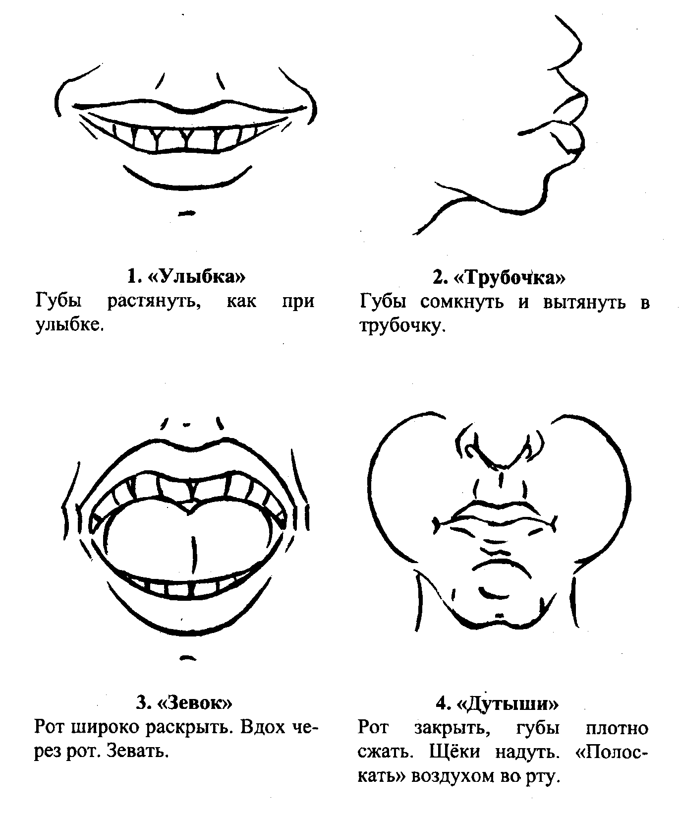

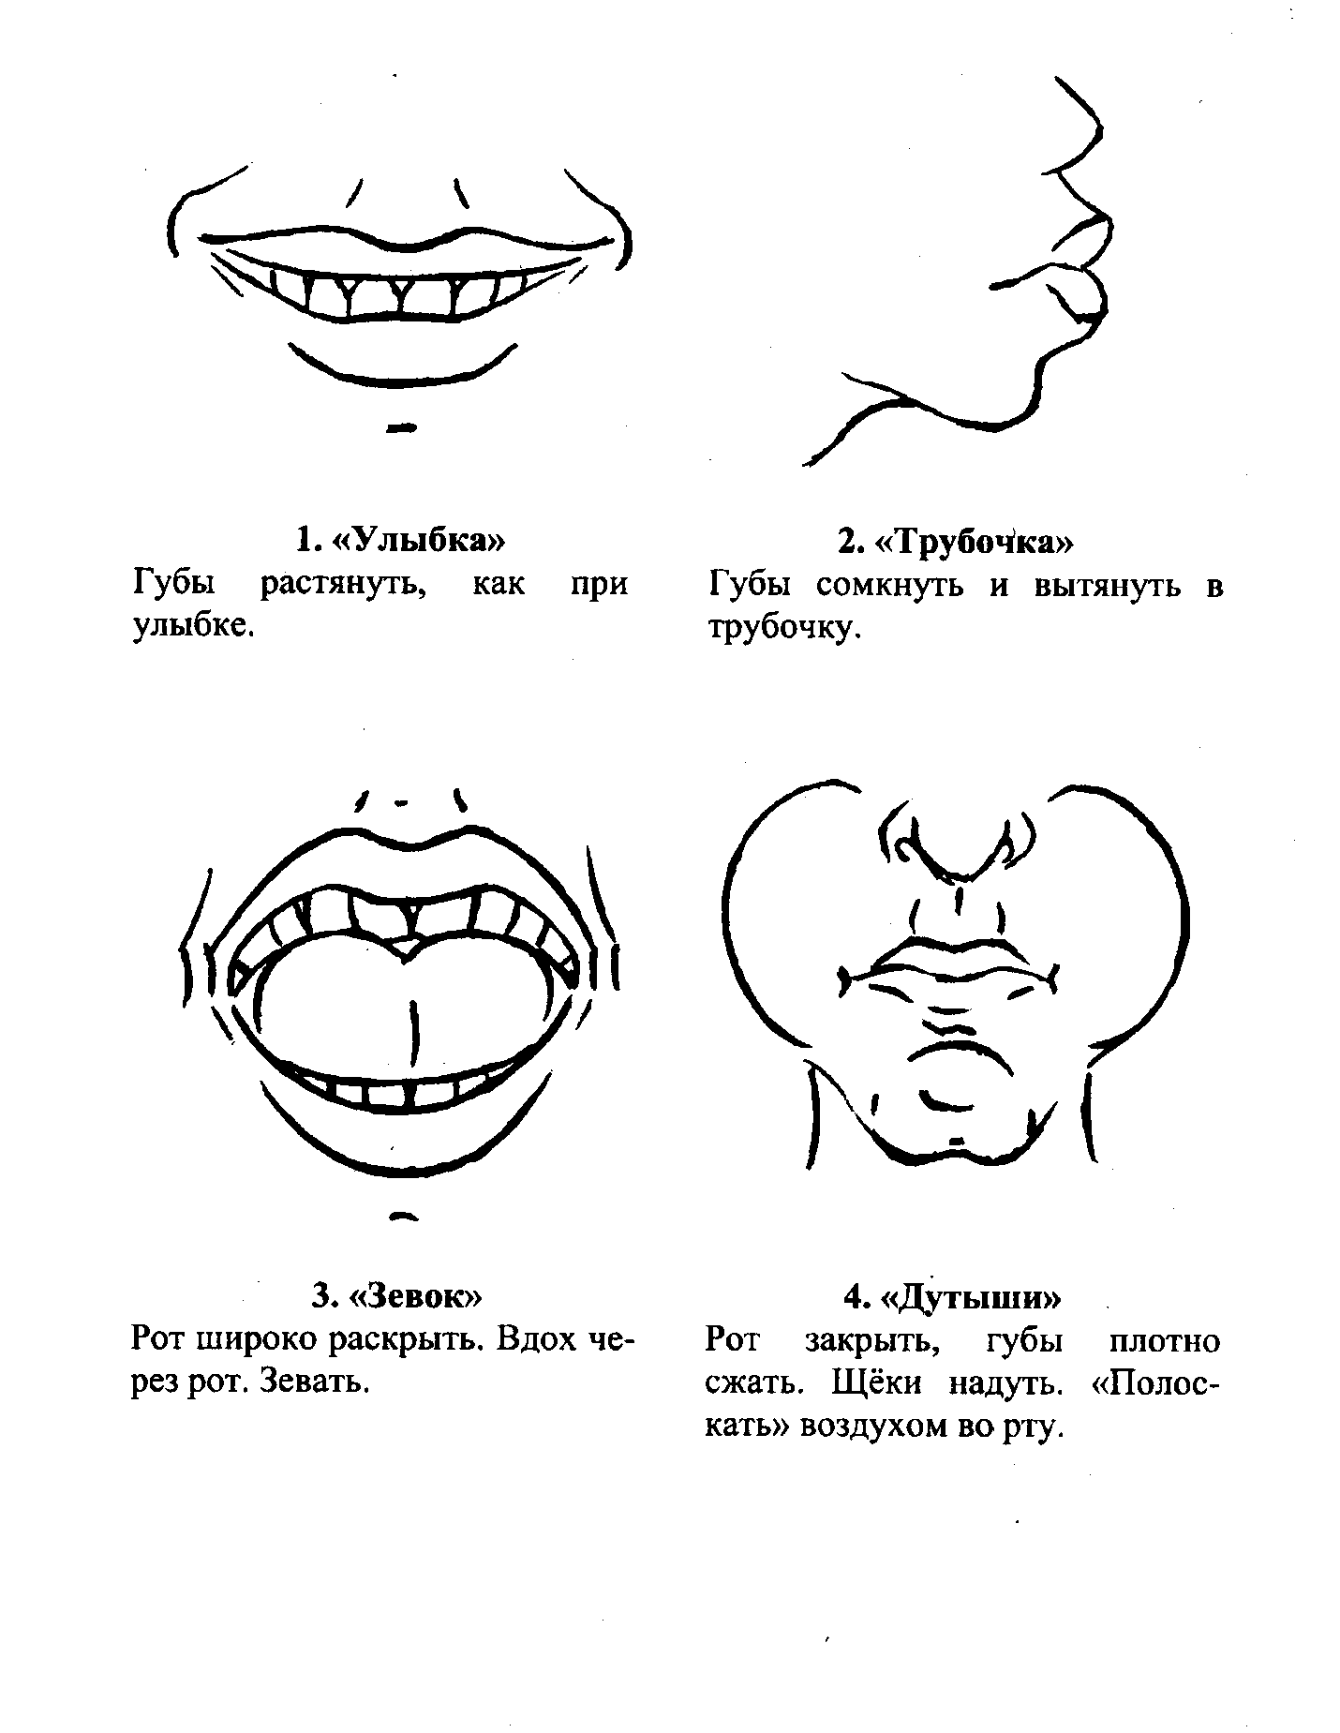
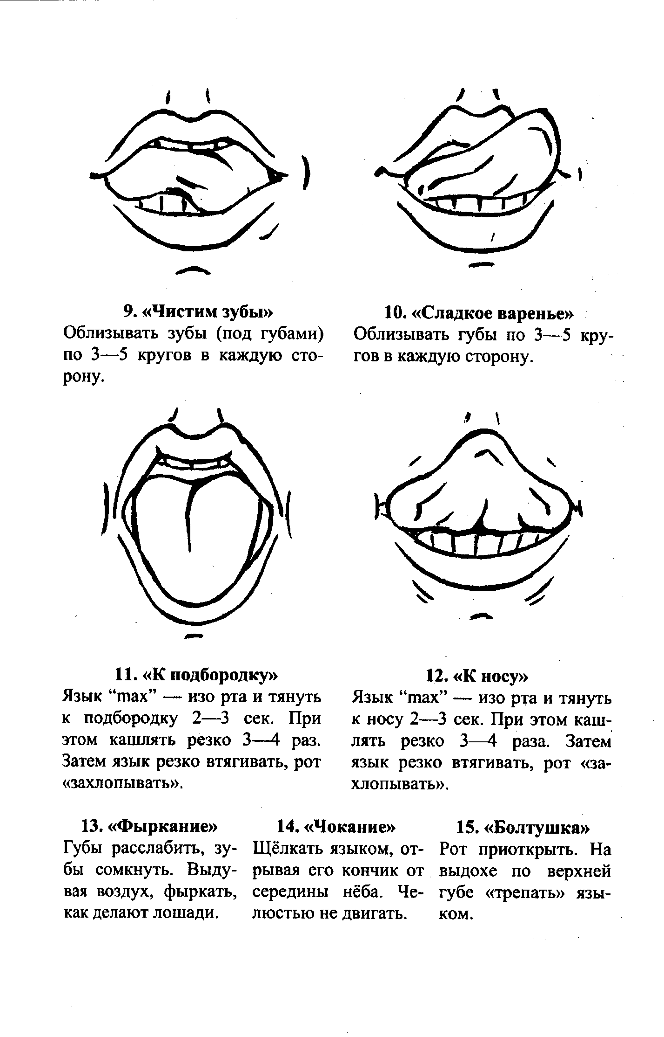
Используемая литература: Шевцова Е.Е., Воробьёва Е.В. «Развитие речи ребёнка от одного года до семи лет» - М.: В. Секачев, 2007г.

